Pedagogiczna Biblioteka Wojewódzka w Przemyślu
Wydział Informacyjno-Bibliograficzny i Czytelnia
Na podstawie recenzji wydawnictw oprac. Agnieszka Biedroń

Edukacja wczesnoszkolna i przedszkolna
Literatura dostępna w PBW w Przemyślu i filiach

2020 r. (październik – grudzień)

Edukacja małego dziecka. T. 15, Pedagogika zmiany w edukacji dziecka : teoria - badania - praktyka / pod redakcją Ewy Ogrodzkiej-Mazur, Urszuli Szuścik, Beaty Oelszlaeger-Kosturek. - Kraków : Oficyna Wydawnicza "Impuls", 2020.  Przemyśl 115619 WP  Lubaczów WL 51875 WL  Tom 15 serii Edukacja małego dziecka, zatytułowany Pedagogika zmiany w edukacji dziecka, prezentuje kolejne rozważania teoretyczne i praktyczne nad współczesnymi problemami rozwoju twórczego dziecka.  Autorzy dzielą się pedagogiczną refleksją nad koniecznością zmiany myślenia o warunkach edukacji. Zmiany, która pozwoli na poszanowanie rytmu rozwojowego dziecka w procesie kształcenia i wychowania. Dzięki tej zmianie edukacja dziecka nabierze autentycznego wymiaru humanistycznego. Jest to wymiar, który wspiera dziecko, ale zgodnie z jego możliwościami i rytmem rozwojowym. Strefa najbliższego rozwoju dziecka powinna być bardziej uwzględniona w ogólnych założeniach dydaktyki przedszkolnej i wczesnoszkolnej oraz realizowana w praktyce pedagogicznej. Stąd opracowania przedstawione są w dwóch częściach tomu: pierwsza zatytułowana Progi zmian w edukacji dziecka oraz druga pod tytułem: Warunki do rozwoju i edukacji dziecka | 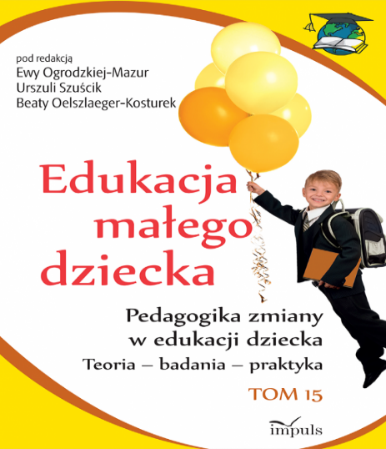
Edukacja małego dziecka. T. 16, Pedagogika zmiany w edukacji dziecka : teoria - badania - praktyka w działaniach międzyedukacyjnych / pod redakcją Ewy Ogrodzkiej-Mazur, Urszuli Szuścik, Beaty Oelszlaeger-Kosturek. - Kraków : Oficyna Wydawnicza "Impuls", 2020.  Przemyśl 115706 WP  Tom 16 serii Edukacja małego dziecka, zatytułowany Pedagogika zmiany w edukacji dziecka. Teoria – badania – praktyka w działaniach edukacyjnych, prezentuje kolejne rozważania teoretyczne i praktyczne nad współczesnymi problemami rozwoju twórczego dziecka.  W tomie 16 kontekst zmian i propozycji obejmuje obszary kształcenia i wychowania dziecka z uwzględnieniem różnych doświadczeń pedagogicznych, teorii i treści, które integrują się z głównymi założeniami edukacji przedszkolnej i wczesnoszkolnej oraz wyznaczają pola działań praktycznych i badawczych. Zamieszczone w nim opracowania zostały podzielone na dwie części.  Część pierwsza pt. Przestrzenie edukacyjne dziecka oraz druga zatytułowana Treści i umiejętności w edukacji dziecka. | 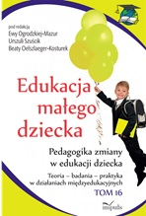
Gdy rodzice pytają o... : pomocne odpowiedzi specjalistów na pytania dotyczące dzieci w wieku przedszkolnym / [autor: Katarzyna Klimek-Michno]. - Kraków : CEBP 24.12 Sp z o.o., 2020.  Przemyśl 115364 WP  Przedszkole jest przygodą, którą wypełniają rozmaite emocje. Jest radość, zabawa, śmiech, ale także czasem strach, smutek, złość, poczucie zawstydzenia, wyobcowania. Adaptacja, rozstania, relacje z innymi dziećmi, nieznane wcześniej sytuacje, skoki rozwojowe Nic dziwnego, że rodzice zadają różne pytania związane z rozwojem dziecka oraz jego funkcjonowaniem w placówce. Publikacja ta powstała po to, by przybliżyć zagadnienia istotne zarówno dla rodziców, jak i nauczycieli przedszkolnych. Pierwsza część książki stanowi zbiór rozmów z praktykami, którzy na co dzień pracują z dziećmi. To nauczyciele przedszkolni, pedagodzy, psychologowie, edukatorzy, instruktorzy, doradcy. Znalazły się w niej odpowiedzi na pytania stawiane wokół następujących zagadnień: kompetencje przydatne w życiu; emocje, uczucia, psychika; w grupie, wśród dzieci; dylematy i wyzwania rodzica; zmiany, trudne sytuacje; rozwój przedszkolaka; gotowość przedszkolna i szkolna; komunikacja nauczyciel rodzice; ruch w życiu przedszkolaka; dieta dziecka w wieku przedszkolnym.  Wiele poruszanych zagadnień oscyluje wokół dziecięcych emocji, uczuć, zachowań i relacji. Rozwój emocjonalny i społeczny jest z pewnością tym, o co warto szczególnie zadbać. | 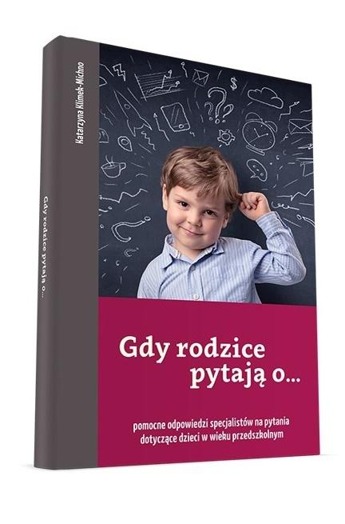
Kreatywne zajęcia na nietypowe dni : propozycje zabaw wspierających rozwój dzieci od 2 do 5 lat / Natalia Kucharska-Lubiewska. - Kraków : CEBP 24.12 Sp. z o.o., 2020.  Przemyśl 115386 WP  Publikacja dedykowana jest nauczycielom wychowania przedszkolnego pracującym z dziećmi w wieku 2 - 5 lat oraz wychowawcom w żłobkach pracującym ze starszymi maluchami. W książce Czytelnik znajdzie propozycje prac plastycznych, zabaw sensorycznych lub zabaw z piosenką na wybrane święta nietypowe (takie jak Dzień Zebry czy Dzień Fotografii) oraz na te bardziej typowe jak Boże Narodzenie czy Wielkanoc.  Nauczyciele chętnie korzystają z nietypowych świąt jako punktu wyjścia do zajęć edukacyjnych odnoszących się do zawodów, przedmiotów, pasji albo zjawisk meteorologicznych szczególnie wyróżnionych czy celebrowanych w danym dniu. Jednakże przedstawione tu pomysły można realizować przez cały rok oddzielając je od dnia nietypowego, do którego są przypisane. Forma dopasowania ich do poszczególnych miesięcy jest jedynie propozycją będącą ciekawym pomysłem na urozmaicenie zajęć codziennych w ciągu roku.  Zajęcia zaproponowane w książce są atrakcyjne i rozwijające, ale jednocześnie na tyle proste, aby mogły sobie z nimi poradzić nawet dwulatki oczywiście w zakresie możliwości, którymi dziecko dysponuje na danym etapie rozwoju. Wszystkie elementy potrzebne do przygotowania prac są niedrogie i ogólnodostępne. Kolejne etapy wykonania opisanych prac plastycznych zostały zilustrowane bogatym materiałem fotograficznym.  Do książki dołączone są także 2 płyty CD pierwsza z nich zawiera 9 piosenek wraz z podkładami muzycznymi, na drugiej zaś znajdują się 32 czarno-białe szablony i karty pracy przeznaczone do samodzielnego wydruku umożliwią one zrealizowanie propozycji przedstawionych w publikacji. | 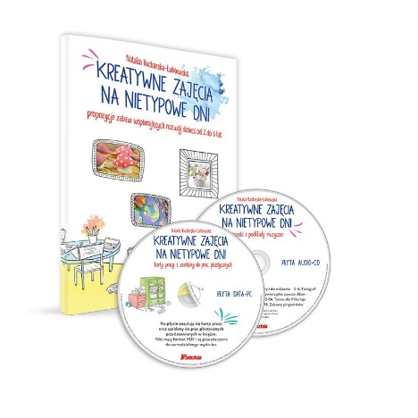
Muzyczny październik w przedszkolu [Dokument dźwiękowy] : utwory do tańca, śpiewania i zabawy. - Kraków : CEBP 24.12, 2020.  Przeworsk 297 DO WK  Płyta stanowi dodatek do miesięcznika Bliżej Przedszkola lub pakietu pomocy dydaktycznych nr 9.228/2020 (materiały na październik) i zawiera piosenki, utwory instrumentalne oraz bajki audio wykorzystane w scenariuszach zamieszczonych w miesięczniku.  Płyta zawiera piosenki m.in.: Jesienny bal, Jesień i wiatr, Jesienne zwyczaje zwierząt, Wiewióreczka, Zbieramy dziś kasztany, A walk in the forest, Colourful leaves, Party in the forest, Apples for hedgehogs, Jesienne allegro, Sprintem po zdrowie. Śpiewają: Gabriela Gąsior, Dawid Hampel, Miłosz Konarski, Maja Sikora. | 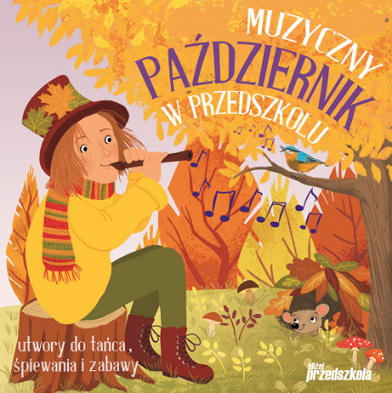
Muzyczny listopad w przedszkolu : [Dokument dźwiękowy] %b utwory do tańca, śpiewania i zabawy. - Kraków : CEBP 24.12, 2020.  Przeworsk 298 DO WK  Płyta zawiera piosenki oraz utwory instrumentalne wykorzystane w scenariuszach zamieszczonych w miesięczniku Bliżej Przedszkola nr 10/2020 (m.in.: To wesoła jest zabawa, Ząbki, Niezwykły miś, W sklepie z dywanami, Podróż po Polsce, My Home, The Cleve Kid, Hungry Monster, Nasze barwy ojczyste). Śpiewają: Gabriela Gąsior, Miłosz Konarski, Katarzyna Perek, Martyna Pilch. | 